Отчёт по 6 этапу проекта

Сайт научного работника

Баранов Георгий Павлович

Содержание

Список иллюстраций

Список таблиц

# 1 Цель работы

Добавить к сайту перевод.

# 2 Выполнение работы

Добавляю меню на английском языке

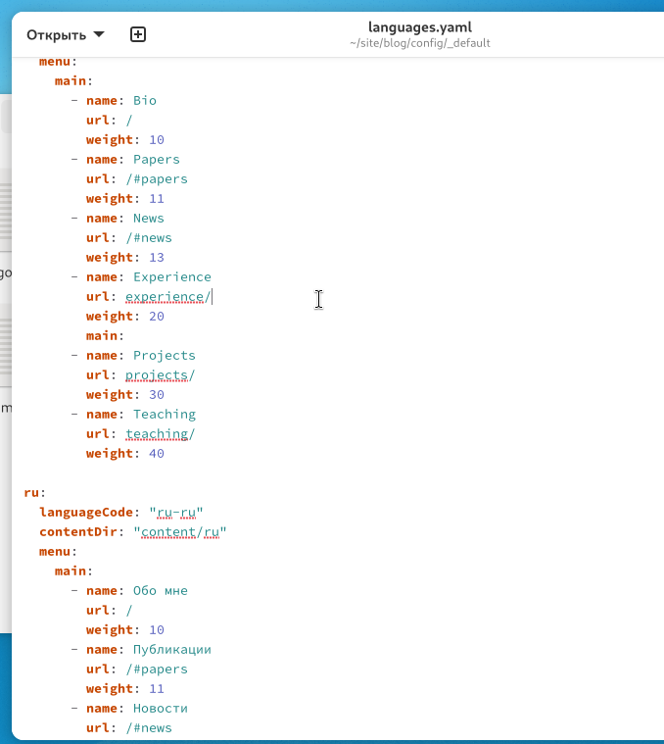

Рис. 1: Файл с переводом меню

Добавляю перевод элементов сайта

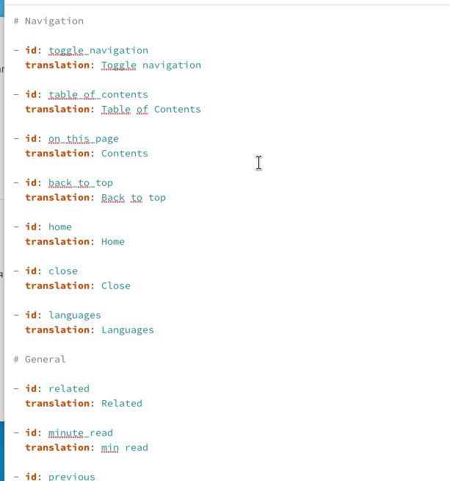

Рис. 2: Файл с переводом

Создаю версию контента на английском языке

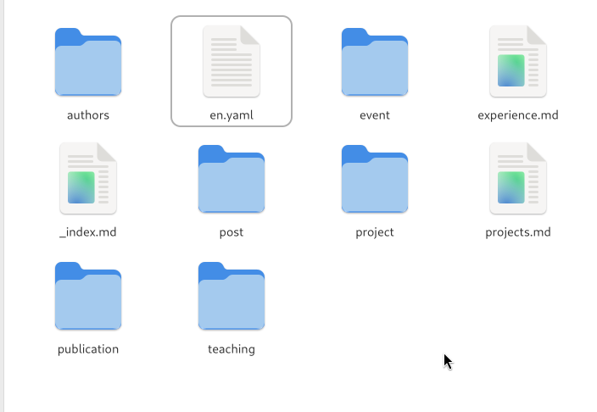

Рис. 3: Папки с контентом

Перекомпилирую сайт

# 3 Выводы

Добавили к сайту перевод.